**Sensor tizimlar.**

Sensor tizim (analizatorlar) nerv tizimining bir qismi hisoblanib, u qabul qilishga ixtisoslashgan elementlar – sensor retseptorlar deyiladi, ular tashqi va ichki muhitdan ta’sirotlarni qabul qiluvchi, retseptorlardan olingan axborotni miyaga o‘tkazuvchi nerv yo‘llari va olingan axborotni qayta ishlovchi bosh miyadan iboratdir. Sensor tizim bosh miyaga axborotni yetkazib beradi. Har qanday sensor tizimning ishi turli ko‘rinishda qabul qilingan ta’sirotlarni nerv impulslariga aylantirib, ularni neyronlar zanjiri orqali markaziy nerv tizimiga etkazib berishdan iborat bo‘ladi.

**Sensor tizimning asosiy vazifalari.** Sensor tizim quyidagi asosiy vazifalarni amalga oshiradi. 1) signallarni aniqlash 2) signallarni bir-biridan ajratish, 3) signallarni o‘tkazish va o‘zgartirish, 4) ma’lumotlarni kodlash 5) signallarning detektorlash, 6) predmetlarni aniqlash.

*Pavlov ko‘rsatishicha, analizatorlar nerv sistemaning uch bo‘limining to‘plamidan iborat:*

1) periferik qismi – retseptorlar;

2) impuls o‘tkazuvchi qismi – impulslarni analizatorlarning markaziy qismiga o‘tkazuvchi nerv yo‘llari;

3) markaziy yoki miya qismi – miya po‘stlog‘ining muayyan bo‘limi.

Analizator faoliyati beshta hissiyotni ro‘yobga chiqishi bilan bog‘liq. Ko‘rish, eshitish, ta’m bilish, hid bilish va sezish.

*Analizatorlar joylanishiga ko‘ra quyidagi guruhlarga ajratiladi.*

1. Tashqi analizatorlar.
2. Ichki analizatorlar.

Tashqi analizatorlar – tashqi muhit o‘zgarishlarini qabul qiladi, tahlil qiladi (ko‘rish, hid bilish, ta’m bilish, haroratni o‘zgarishini sezish).

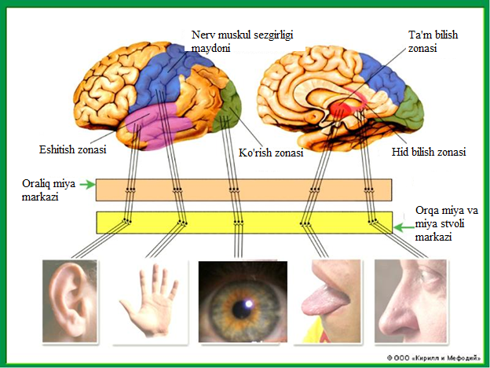

***28- rasm. Analizatorlar.***

**Tashqi analizatorlarning ahamiyati**:

1. tashqi dunyoni bilishni ta’minlaydi. Odamlar tashqi analizatorlar yordamida jism va hodisalarning xususiyatlarini, ularning organizmga foydali yoki zararli ta’sirlarini biladilar;
2. organizmni tashqi muhitga moslashtiradilar;
3. MNS faolligini periferik impulslar orqali saqlaydilar.

Ichki (vistseral) analizatorlar – organizmning ichki muhit o‘zgarishlarini ya’ni gomeostaz ko‘rsatkichlarini qabul qiladi va tahlil qiladi:

1. tana holatini ta’minlovchi, saqlovchi analizatorlar (vestibulyar) va harakat (kinetik) analizatorlar – tananing va uning qismlarini holatini fazoda o‘zgarishini qabul qiladi va tahlil qiladi. Tananing tabiy holatini va o‘zgargan holatini tiklanishini muskullar tarangligini va uni qayta taqsimlanishini boshqarilishida ham ishtirok etadilar;
2. og‘riq analizatorlari – ular yordamida omillarning zararli ta’siri haqida ma’lumot paydo bo‘ladi.

*Tashqi analizatorlarning o’ziga xos xususiyatlari:*

1. ular adekvat omillar ta’siriga o‘ta sezuvchan;
2. moslashish qobiliyatiga ega;
3. ularga hissiyotni nisbatan sekin ro‘yobga chiqishi va yo‘qolishi xos;
4. o‘zaro ustunlik ta’sir qilish (masalan, tovush ko‘rishni pasaytiradi, yomonlashtiradi, yorug‘lik tovush qabul qilishni kuchaytiradi).

Adekvat omillar ta’sir etganda retseptor hujayralarining membranasi bilan omilning o‘zaro ta’siri sodir bo‘ladi. Retseptor bilan omil orasidagi o‘zaro ta’sir jarayoni adekvat omilning xarakteriga ko‘ra quyidagicha namoyon bo‘ladi:

1. membrana deformatsiyalanishi bilan (mexanik omil ta’sirida) ularning o‘zaro ta’siri;
2. fotoretseptorlar yoruglik to‘lqinlari ta’sirida ularning o‘zaro ta’siri;
3. hid bilish retseptorlarining membranalarini kimyoviy moddalar bilan bog‘lanishi;
4. to‘qima jarohatlanganda, shikastlanganda ajraladigan peptidlar bilan retseptor membranasini bog‘lanishi;
5. harorat retseptori membranasini harorat ta’sirida o‘tkazuvchanligini o‘zgarishi.

Bu jarayonlarning har biri retseptor membranasini natriy ionlariga o‘tkazuvchanligini oshiradi, kuchaytiradi.

**Hid biluv tizimi***.*

Hid biluv tizimining retseptorlari. Yuqori burun yo‘llarida hid biluv retseptorlari joylashadi. Hid biluv epiteliysi bosh nafas yo‘llarida joylashib 100-150 mkm qalinlikda bo‘lib, diametri 5-10 mkm bo‘lgan retseptor hujayralarni ushlaydi. Odamlarda hid biluv retseptorlarining umumiy soni 10 mln ga yaqin bo‘ladi. Ichki qismdagi kiprikchalar hid biluv bezlari hosil qilgan suyuq muhitda tebranib turadi. Bunday kiprikchalarning bo‘lishi ularni hid taratuvchi moddalar molekulasi bilan aloqada bo‘luvchi yuzasini o‘n marotabaga oshiradi. Hid biluv hujayrasining sferik kengaygan qismi uning muhim sitokimyoviy markazi bo‘lib hisoblanadi. Hid biluv retseptor hujayrasi-bipolyar hujayra bo‘lib, kiprikchalar hujayraning apikal qutbida joylashgan bo‘lsa, uning bazal qismidan esa miyelinsiz akson boshlanadi. Retseptorlar aksonning hid biluv nervini hosil qiladi, so‘ngra bu nerv miya suyagi asosiga kirib, hid biluv piyozchasini hosil qiladi. Ta’m biluv hujayralari kabi hid biluv hujayralari ham doimo yangilanib turadi. Hid biluv hujayralari 2 oyga yaqin hayot kechiradi. Hid biluv tizimining o‘ziga xos tomoni shundaki, uning afferent tolalari talamusda kesishmaydi, ya’ni bosh miyaning qarama-qarshi tomoniga o‘tmaydi. Hid biluv piyozchasidan chiquvchi trakt bir necha tutamlardan tashkil topadi va quyidagi oldingi miya bo‘limlariga yo‘naladi: oldingi hid biluv yadrosiga, hid biluv bo‘rtig‘iga, prepiriform po‘stloqqa, periamigdalyar po‘stloqqa va bodomsimon yadrolar kompleksining bir qismiga boradi. Hid biluv markazlarining barchasi ham hidni ajratishda ishtirok etmaydi, shuning uchun bu markazlarni assotsiativ markazlar tarzida qarash maqsadga muvofiq bo‘ladi. Bu markazlar murakkab ovqatlanish, himoya, jinsiy va boshqa refleksni yuzaga chiqaruvchi tizimlar bilan o‘zaro bog‘lanishini ta’minlaydi.

**Ta’m bilish retseptorlari**.

Ta’m bilish retseptorlari tilda, halqumning orqa devorida, yumshoq tanglayda, bodomsimon bezlarda va kekirdak ustida joylashgan. Ularning ko‘pchiligi tilning uchida, qirg‘oqlarida va tilning orqa qismida joylashadi. Ta’mni sezuvchi hujayralari kolbachasimon shaklga ega bo‘lib, odamlarda uning uzunligi va kengligi 70 mkm atrofida. Ta’mni sezuvchi hujayralari tilning shilliq qavati yuzasigacha yetib bormaydi, balki og‘iz bo‘shlig‘i bilan maxsus teshiklari orqali bog‘lanadi. Ta’m sezuvchi hujayralar – organizmdagi eng kam umr ko‘ruvchi epitelial hujayralaridir, o‘rtacha har 250 soatda eski hujayra yangisi bilan almashiniladi. Har bir ta’m biluv hujayralarida uzunligi 10-20 mkm bo‘lgan 30-40 ta nozik mikrovorsinkalar bo‘ladi. Bu mikrovorsinkalar retseptorlar qo‘zg‘alishida muhim ahamiyatga egadir.

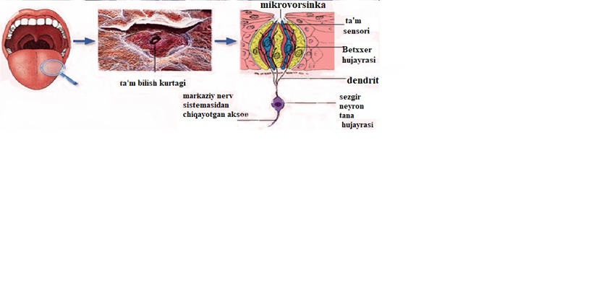***29-rasm. Ta’m bilish analizatorlari.***

**Ko‘ruv analizatori.**

Ko‘ruv sensor tizimi boshqa analizatorlar orasida muhim ahamiyat kasb etadi. Chunki bu tizim miyaga tashqi muhitdan tushgan axborotlarning 90% ini yetkazadi. Ko‘rish sensor sistemasi retseptor (to‘r pardasida joylashgan) va optik qismdan iborat. Ko‘rish sensor sistemasi yorug‘lik nurlarini qabul qiladi va ularni tahlil qiladi. Odam ko‘zi yorug‘lik nurlarini faqat ko‘rinadigan spektr qismlarini (-400 dan 80 *nm* gacha) qabul qiladi.

Ko‘rish - ko‘p bo‘g‘inli jarayon bo‘lib, ko‘ruv obrazining shakllanishi va aks ettirilgan nurlarni to‘r pardaga aniq proeksiyalashdan boshlanadi va analizatorning po‘stloq markazida ko‘ruv doirasida qanday jism borligi to‘g‘risida xulosa chiqarish bilan tugaydi.

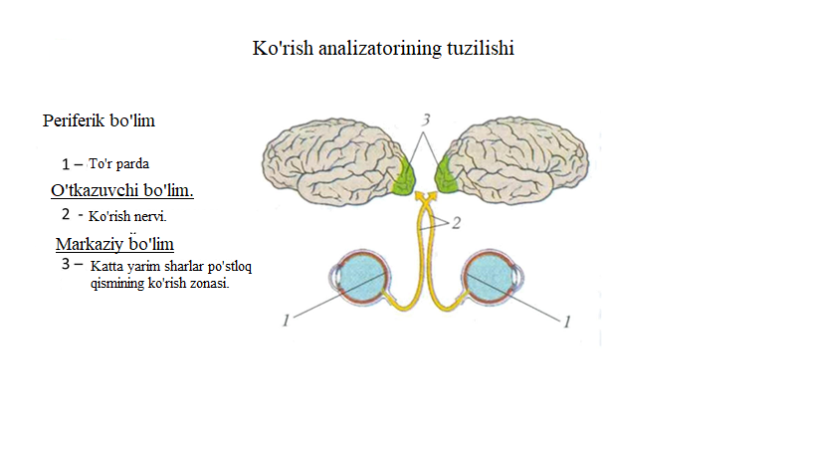

*Ko‘zning optik tizimi tuzilishi va funksiyasi*. Ko‘z olmasi sharsimon shaklga ega bo‘lib, chap va o‘ng, past va tepada harakat qiluvchi jismlarni ko‘rish uchun ko‘zni turli tomonlarga harakatlanishini ta’minlaydi. Ko‘zga kiradigan yorug‘lik nurlari to‘r pardaga tushishdan oldin nur sindiruvchi bir necha yuzalar - shox parda, gavhar va shishasimon tananing oldingi va orqa yuzalaridan o‘tadi.

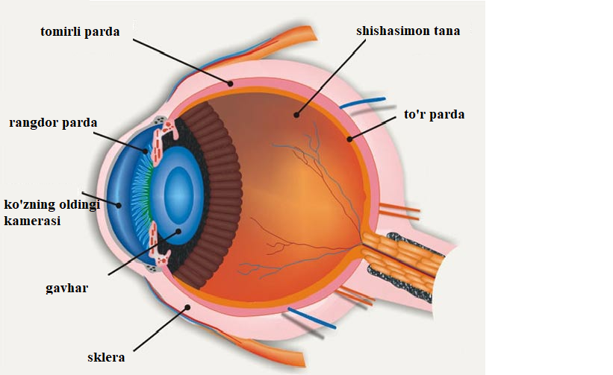

***30-rasm.Ko’zning ichki tuzilishi.***

**Akkomodatsiya.** Narsani ravshan ko‘rish uchun uning har bir nuqtasidan keluvchi nurlar to‘r pardada bir nuqtaga yigilishi, ya’ni fokuslanishi kerak. Uzoqqa qaralsa, yaqindagi narsalar ravshan ko‘rinmay, aralashib ketadi. Buning sababi shundaki, yaqin nuqtalardan keluvchi nurlar to‘r parda orqasida to‘planadi, to‘r pardada esa yorug‘likni sochish doiralari hosil bo‘ladi. Ko‘zdan turlicha masofadagi narsalarni bir vaqtda bir xil ravshan ko‘rish mumkin emas. To‘r pardadan turlicha masofada joylashgan narsalarni ravshan ko‘rishga ko‘zning moslashuvi akkomodatsiya deb ataladi. Gavhar egriligining, binobarin, nur sindirish ko‘rsatkichining o‘zgarishi yo‘li bilan akkomodatsiya yuzaga chiqadi. Yaqindagi narsalarga qaralganda gavxar qabariqroq bo‘lib qoladi, shunga ko‘ra taraluvchi nurlar bir nuqtada uchrashadi.

Ko‘z ichiga tushadigan hamma yorug‘lik nurlarini rangdor parda markazidagi teshik o‘tkazadi, shu teshik qorachiq deb ataladi. Qorachiq faqat markaziy nurlarni o‘tkazadi va to‘r pardaga predmetning tasviri tushishiga yordam beradi. Agar ko‘zni qisib, yorug‘lik nurlarini tushishiga to‘sqinlik qilinsa, keyin ko‘z ochilganda qorachiq kengayganini ko‘ramiz («qorachiq refleksi»). Halqasimon muskullar qisqarganda qorachiq torayadi, radial muskullar qisqarganda esa, qorachiq kengayadi. Shunga ko‘ra, atsetilxolin va ezerin qorachiqni toraytiradi, adrenalin esa qorachiqni kengaytiradi. Bundan tashqari, qorachiq inson qo‘rqqanida, g‘azablanganida, kuchli og‘riq sezganda va gipoksiyada ham kengayadi.

**To‘r pardaning tuzilishi va funksiyalari***.* To‘r parda ko‘zning yorug‘likni sezuvchi ichki qavati hisoblanadi. U murakkab ko‘pqavatli tuzilishga ega. Bu yerda o‘zining funksional ahamiyatiga ko‘ra ikki xil: ikkilamchi-sezuvchi fotoretseptorlar (tayoqchalar va kolbachalar) va bir necha nerv hujayralari mavjud.

Tayoqchasimon retseptor hujayralari – kolbasimon hujayralarga nisbatan sezuvchanroq va qorong‘ulikda ko‘rishni ta’minlaydi. Ular qora-oq tasvirni qabul qiladilar. Kolbasimon retseptorlar esa yorug‘likda ko‘rishni va rangli ko‘rishni ta’minlaydilar.

Odamlarda uch xil kolbasimon hujayralar farqlanadi: asosan qizil, yashil va ko‘k-binafsha ranglarni qabul qiluvchi. Odamda kolbasimon hujayralar funksiyasi buzilsa ranglarni ajrata olmaydilar, ya’ni daltonizm kuzatiladi. Ularning faoliyati shikastlansa, odam g‘ira-shirada mutloq ko‘rmaydi, kunduzi ko‘rish qobiliyati esa to‘la saqlanadi. Bu shabko‘rlik A vitamini yetishmovchiligidan rivojlanadi. Ranglar yorqin yorug‘lik ostida markaziy chuqurchada yaxshi ajratiladi. U yerda faqat kolbachalar bo‘ladi. To‘r pardaning periferiyasi tomon tayoqchalar soni ortib boradi va ular esa ranglarni yomon ajratadi.

**Ko‘ruv adaptatsiyasi***.* Qorong‘i binodan yorug‘likka chiqilganda avval ko‘z hech narsani ko‘rmay qoladi, ko‘z sezuvchanligi sekin-asta kamayadi: ko‘z yorug‘likka nisbatan adaptatsiyalanadi. Ko‘zning ravshan yoritilish sharoitiga shunday moslashuvi yorug‘lik adaptatsiyasi deb ataladi. Bunga nisbatan teskari xodisa, esa, ya’ni yorug‘ honadan qorong‘i xonaga kirganda kuzatiladi, bu qorong‘ilik adaptatsiyasi deb yuritiladi. Qorong‘uda turganda to‘r parda sezuvchanligi dastlabki 10 daqiqada ko‘z sezuvchanligi 50-80 marotaba ortadi, so‘ngra bir necha soat davomida esa bir necha o‘n ming marotabaga oshadi. Bu jarayonda ko‘ruv pigmentlarini qayta tiklanishi muhim ahamiyat kasb etadi. Qorong‘ulikda kolbachalar pigmenti tayoqchalar rodopsiniga nisbatan tezroq qayta tiklanadi, shuning uchun qorong‘ulikning birinchi daqiqalarida adaptatsiyani kolbachalar ta’minlaydi. Adaptatsiyaning birinchi bosqichida ko‘zning sezuvchanligida deyarli o‘zgarishlar ro‘y bermaydi, buning sababi kolbacha apparatining absolyut sezuvchanligi unchalik yuqori emasligidadir. Adaptatsiyaning keyingi bosqichi tayoqcha rodopsinini qayta tiklanishi bilan bog‘liqdir. Bu bosqich faqatgina qorong‘ulikda bir soat bo‘lgandagina o‘z nihoyasiga etadi.

**Eshituv analizatori.**

Eshituv tizimi - insonlardagi eng muhim distant sensor tizimlardan biri bo‘lib, insonlarda nutqning paydo bo‘lishi va shaxslarning o‘zaro munosabatida muhim ahamiyat kasb etadi. Akustik signallar havoni har xil chastota va kuchda tebratib, ikkala quloqning chig‘anog‘ida joylashgan eshituv retseptorlarini qo‘zg‘atadi. *Tashqi va o‘rta quloqning tuzilishi va vazifalari.* Tashqi eshituv yo‘li tovush tebranishlarini quloq pardasiga (nog‘ora parda) yetkazadi. Nog‘ora parda tashqi quloqni o‘rta quloqdan ajratib turadi, uning shakli ichkariga yo‘nalgan voronkani eslatadi (0,1 mm) . Nog‘ora parda tashqi eshituv yo‘li orqali kelgan tovush to‘lqinlariga tebranadi.

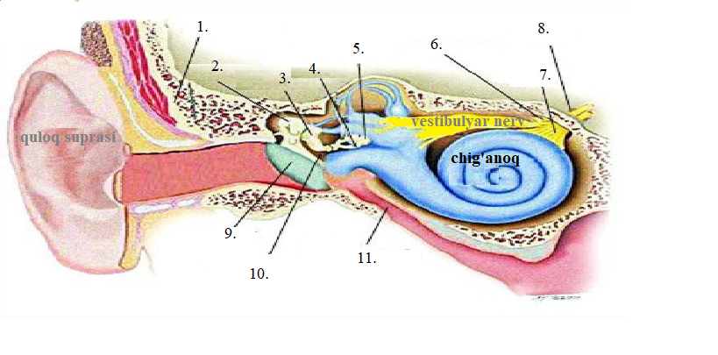  ***31-rasm****.* ***Quloqning ichki tuzilishi.***

*1- Chakka suyagi. 2- bolg’acha. 3- sangdon. 4- uzangi. 5- uzangi asosi. 6- yuz nervi. 7- chig’anoq nervi. 8- teshik. 9- nog’ora parda 10- o’rta quloq bo’shlig’i. 11- yevstaxiy eshituv nayi.*

**O‘rta quloq**. Havo bilan to‘lgan o‘rta quloqda uch xil suyakchalar mavjud. Ular bolg‘acha, sandon va uzangi deb nomlanadilar, bu suyakchalar nog‘ora pardaning tebranishlarini ichki quloqqa o‘tkazadi. Suyakchalardan biri- bolg‘acha dastasi nog‘ora pardaga suqilib kirgan, bolg‘achaning ikkinchi tomoni sandonga birlashgan. Nog‘ora pardaning tebranishlari bolg‘acha dastasi bilan sandon o‘sig‘idan tuzilgan richagning uzunchoq dastasiga o‘tadi, shu sababli tovush tebranishlari amlitudasi kamayib, kuchi oshgan holda uzangiga keladi. Uzangining boshi darcha membranasiga tarqalib turadigan yuzasi 3,2 mm2 ga teng. Nog‘ora pardaning yuzasi esa 70 mm2. Nog‘ora parda bilan uzangi yuzasining nisbati 1:22, shu tufayli tovush to‘lqinlari oval darcha membranasini taxminan 22 barobar ortiqroq kuch bilan bosadi. Havoli muhitda yoyiladigan tovush tebranishlari eshituv suyakchalari orqali o‘tib, endolimfa suyuqligining tebranishlariga aylanadi. O‘rta quloqning ichki quloqdan ajratib turgan devorchada oval darchadan tashqari, yumaloq darcha ham bor. Chig‘anoq endolimfasining oval darcha yonida vujudga keladigan va chig‘anoq yo‘llari orqali o‘tgan tebranishlari so‘nmasdan yumaloq darchaga yetib keladi.

**Ichki quloq tuzilishi va vazifalari**. Ichki quloqda chig‘anoq joylashgan bo‘lib , u yerda eshituv retseptorlari joylashgan. Chig‘anoq suyakdan tuzilgan spiral kanal bo‘lib, sekin-asta kengayib boradi, odamda 2,5 o‘ramni tashkil qiladi. Suyak kanal boshidan oxirigacha, ya’ni chig‘anoqning deyarli uchigacha ikkita parda bilan ajralgan: yupqaroq parda vestibulyar membrana yoki reysner membranasi, zichroq va mayinroq parda esa asosiy membrana deb ataladi. Chig‘anoqning uchida ikkala membrana o‘zaro birlashadi, ularda helicotma degan teshigi bor. Vestibulyar membrana bilan asosiy membrana chig‘anoq bilan suyak kanalini uchta tor yo‘l: yuqori, o‘rta va pastki kanallarga ajratib turadi. Inson tovush tebranishlar chastotasini 16-Gs dan 20000 Gs gacha qabul qiladi. Tovush tebranishlarining yuqori chegarasi insonning yoshiga bog‘liq bo‘ladi, yoshi o‘tgan sari pasayib boradi, shuning uchun qariyalar yuqori tonlarni eshitmaydi. Quloqqa juda kuchli tovush uzoq ta’sir etsa, eshituv sezgilari pasayadi. Eshituv apparatining adaptatsiyasi shunda namoyon bo‘ladi

Vestibulyar (muvozanatni saqlash) sensor sistemasi tananing fazodagi holati va harakatini tahlil qilishni ta’minlaydi.

*Vestibulyar sensor sistema ham uch bo‘limdan iborat.*

1. Periferik bo‘lim – dahliz va uchta yarim doira naychalardan.
2. Nerv impulslarini o‘tkazuvchi bo‘lim – vestibulyar nervlar bo‘lib, ular impulslarni uzunchoq miyaga, undan talamuslarga (oraliq miya) o‘tkazadi.
3. Miya po‘stlog‘i bo‘limi – uning bir qismi miya po‘stlog‘i chakka qismining birlamchi maydonchasida, boshqa qismi esa markaziy jo‘yakning orqasida miya po‘stlog‘ining piramida neyronlariga yaqin miya po‘stlog‘ining harakatlantiruvchi (motor) bo‘limida joylashgan.

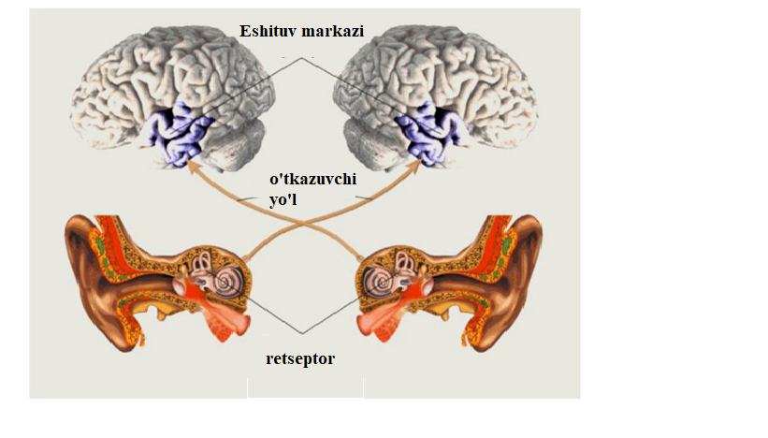

Vestibulyar sensor sistema odamlarning to‘g‘ri yoki aylanma harakatlarida yuzaga keladigan tezlanish yoki sekinlanish va ularning fazoda bosh holatlarini o‘zgarishidan hosil bo‘lgan impulslarni vestibulyar nervlar orqali miya po‘stloq bo‘limiga o‘tkazadi va tahlil qiladi. Bir tekis harakat jarayonida yoki tinch turgan sharoitda vestibulyar analizator retseptorlari qo‘zg‘almaydi. Vestibulyar analizator retseptorlarida hosil bo‘lgan nerv impulslari skelet muskullarining tarangligini qayta taqsimlanishini yuzaga keltiradi, bu esa tana muvozanatini saqlashda muhim rol o‘ynaydi.

Vestibulyar sistemaning miya po‘stloq neyronlari qo‘l-oyoqlar holatini o‘zgarishidan, tanani u yoq bu yoqqa burilishidan va ichki a’zolarda ro‘yobga chiqadigan nerv impulslariga javob berish va ularni sintez qilish qobiliyatiga ham ega, ya’ni harakatlarni nazorat qilish va boshqarishni ta’minlaydi.

sensor sistema orqali vestibulovegetativ va vestibulo ko‘z harakati reflekslari ro‘yobga chiqadi. Ulardan vegetativ yurak-tomirlar sistemasi, me’da-ichak yo‘li reflekslari kuchli, uzoq muddatli yuklamalar bajarilganda harakat kasalligi deb ataluvchi simptomokompleks (masalan, dengiz kasalligi) holati kuzatiladi. Bu holatda (yurak urishini tezlashishi yoki sekinlashishi), qon tomirlarini oldin torayishi, keyin esa kengayishi, me’da-ichak peristaltikasini kuchayishiga, ko‘ngil aynishi va qusish kuzatiladi. Bunday holatni maxsus mashqlar (aylanma harakatlar qilish, arg‘imchoqda uchish bilan yoki dori - darmon) bilan kamaytiriladi.

Harakat sensor sistemasini asosini skelet suyaklari va muskullari tashkil etganligi uchun ham bu sistema organizmning bajaruvchi sistemasi hisoblanadi, uning retseptor elementleri (proprioretseptorlari) boshqa retseptorlardan farqli ravishda harakatlanish aktida ishtirok etuvchi barcha muskullarning, bo‘g‘imlarning holati, uzunligi va tarangligi haqidagi ma’lumotlarni o‘tkazadi.